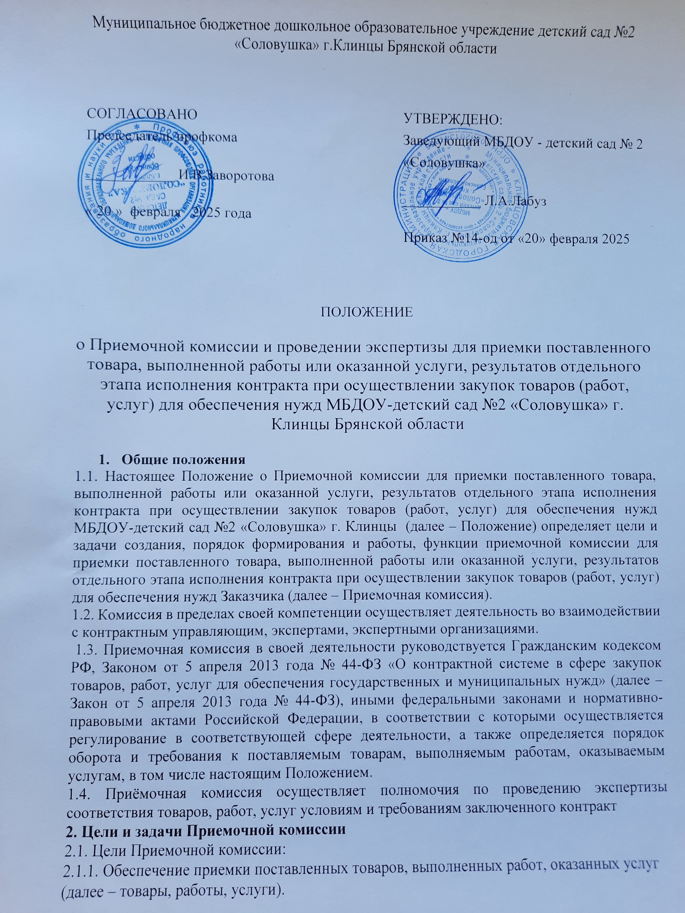

Муниципальное бюджетное дошкольное образовательное учреждение детский сад №2 «Соловушка» г.Клинцы Брянской области

СОГЛАСОВАНО | УТВЕРЖДЕНО:
Председатель профкома  ____________ И.В.Заворотова  « 20 » февраля 2025 года | Заведующий МБДОУ - детский сад № 2 «Соловушка»  ___________ Л.А.Лабуз  Приказ №14-од от «20» февраля 2025

ПОЛОЖЕНИЕ
о Приемочной комиссии и проведении экспертизы для приемки поставленного товара, выполненной работы или оказанной услуги, результатов отдельного этапа исполнения контракта при осуществлении закупок товаров (работ, услуг) для обеспечения нужд МБДОУ-детский сад №2 «Соловушка» г. Клинцы Брянской области
- Общие положения
1.1. Настоящее Положение о Приемочной комиссии для приемки поставленного товара, выполненной работы или оказанной услуги, результатов отдельного этапа исполнения контракта при осуществлении закупок товаров (работ, услуг) для обеспечения нужд МБДОУ-детский сад №2 «Соловушка» г. Клинцы (далее – Положение) определяет цели и задачи создания, порядок формирования и работы, функции приемочной комиссии для приемки поставленного товара, выполненной работы или оказанной услуги, результатов отдельного этапа исполнения контракта при осуществлении закупок товаров (работ, услуг) для обеспечения нужд Заказчика (далее – Приемочная комиссия).
1.2. Комиссия в пределах своей компетенции осуществляет деятельность во взаимодействии с контрактным управляющим, экспертами, экспертными организациями.
1.3. Приемочная комиссия в своей деятельности руководствуется Гражданским кодексом РФ, Законом от 5 апреля 2013 года № 44-ФЗ «О контрактной системе в сфере закупок товаров, работ, услуг для обеспечения государственных и муниципальных нужд» (далее – Закон от 5 апреля 2013 года № 44-ФЗ), иными федеральными законами и нормативно-правовыми актами Российской Федерации, в соответствии с которыми осуществляется регулирование в соответствующей сфере деятельности, а также определяется порядок оборота и требования к поставляемым товарам, выполняемым работам, оказываемым услугам, в том числе настоящим Положением.
1.4. Приёмочная комиссия осуществляет полномочия по проведению экспертизы соответствия товаров, работ, услуг условиям и требованиям заключенного контракт
2. Цели и задачи Приемочной комиссии
2.1. Цели Приемочной комиссии:
2.1.1. Обеспечение приемки поставленных товаров, выполненных работ, оказанных услуг
(далее – товары, работы, услуги).

2.1.2. Предотвращение коррупции и других злоупотреблений при приемке товаров, работ, услуг.
2.2. Задачи Приемочной комиссии:
2.2.1. Установление соответствия товаров, работ, услуг условиям и требованиям заключенного контракта.
2.2.2. Принятие решения об исполнении обязательств по контракту. Приемочная комиссия принимает одно из следующих решений:
– о надлежащем исполнении обязательств по контракту;
– неисполнении или ненадлежащем исполнении обязательств по контракту.
2.2.3. Подготовка отчетных материалов о работе Приемочной комиссии.

3. Порядок формирования Приемочной комиссии
3.1. Приемочная комиссия создается должностным лицом заказчика и действует на постоянной основе для организации приемки товаров, работ, услуг для нужд МБДОУ-детский сад №2 «Соловушка» в рамках исполнения контрактов.
3.2. Персональный состав Приемочной комиссии утверждается приказом Заказчика.
3.3. В состав Приемочной комиссии входят не менее пяти человек, включая председателя приемочной комиссии (далее – Председатель), секретаря приемочной комиссии (далее –Секретарь) и других членов Приемочной комиссии.
3.4. Председатель является членом Приемочной комиссии. В отсутствие Председателя Приемочной комиссии его обязанности и функции осуществляет другой член Приемочной комиссии, на которого Заказчиком будут возложены соответствующие обязанности.
3.5. Секретарь является членом Приемочной комиссии. В отсутствие Секретаря Приемочной комиссии его обязанности и функции в соответствии с настоящим Положением осуществляет любой член Приемочной комиссии, уполномоченный на выполнение таких функций Председателем.
3.6. Члены Приемочной комиссии осуществляют свои полномочия лично, передача
полномочий члена Приемочной комиссии другим лицам не допускается.
3.7. Замена члена Приемочной комиссии осуществляется на основании приказа Заказчика.
3.8. Членами Приемочной комиссии не могут быть лица, лично заинтересованные в результатах исполнения контракта или отдельного этапа контракта. К таким лицам относятся:
- лица, подавшие заявку на участие в определении поставщика;
- лица, на которых способны оказывать влияние сотрудники поставщика (исполнителя, подрядчика) или их органы управления;
- лица, являющиеся сотрудниками, собственниками, членами органов управления, кредиторами поставщика (исполнителя, подрядчика);
- лица, состоящие в браке с руководителем поставщика (подрядчика, исполнителя) либо являющиеся его близкими родственниками, усыновителями, усыновленными.
3.9. В случае выявления в составе Приемочной комиссии указанных лиц Заказчик незамедлительно заменяет их другими лицами, которые соответствуют требованиям, предъявляемым к членам Приемочной комиссии.
3.10. Член Приемочной комиссии, обнаруживший в процессе работы Приемочной комиссии свою личную заинтересованность в результатах исполнения контракта, должен незамедлительно сделать заявление об этом Председателю Приемочной комиссии, который в таком случае обязан донести до руководителя Заказчика информацию о необходимости замены члена Приемочной комиссии.
3.11. Личная заинтересованность заключается в возможности получения членом Приемочной комиссии доходов в виде денег, ценностей, иного имущества, в том числе имущественных прав, или услуг имущественного характера, а также иной выгоды для себя или третьих лиц.

4. Функции Приемочной комиссии
4.1. Приемочная комиссия осуществляет следующие функции:
4.1.1. Проводит анализ документов, подтверждающих факт поставки товаров, выполнения работ и оказания услуг, на предмет соответствия указанных товаров, работ, услуг количеству и качеству, ассортименту, сроку годности, утвержденным образцам и формам изготовления, а также иным требованиям, предусмотренным контрактом.
4.1.2. Проводит анализ представленных поставщиком (подрядчиком, исполнителем) отчетных документов и материалов, включая товарно-транспортные документы, товарные накладные, документы изготовителя, инструкции по применению товара, паспорт на товар, сертификаты соответствия, доверенности, акты выполненных работ и оказанных услуг на предмет их соответствия требованиям законодательства Российской Федерации и контракта, а также устанавливает наличие предусмотренного условиями контракта количества экземпляров и копий отчетных документов и материалов.
4.1.3. Выявляет необходимость направления запросов поставщику (подрядчику, исполнителю) об отсутствии недостающих отчетных документов и материалов, а также получении разъяснений по предоставленным документам и материалам.
4.1.4. В случае соответствия товара, работы, услуги условиям контракта подписывает документ о приемке результата отдельного этапа исполнения контракта либо товара, работы, услуги.
4.1.5. Проведение экспертизы соответствия товаров, работ, услуг условиям и требованиям заключенного контракта, и сопроводительным документам.

5. Порядок деятельности Приемочной комиссии
5.1. Председатель Приемочной комиссии:
5.1.1. Осуществляет общее руководство работой Приемочной комиссии, организует и планирует деятельность Приемочной комиссии, председательствует на заседаниях Приемочной комиссии, контролирует выполнение принятых решений и обеспечивает выполнение настоящего Положения.
5.1.2. Определяет время и место проведения заседаний Приемочной комиссии и уведомляет членов Приемочной комиссии о месте, дате и времени проведения заседания.
5.1.3. Объявляет заседание правомочным или выносит решение о его переносе из-за отсутствия необходимого количества членов Приемочной комиссии.
5.1.4. Открывает и ведет заседание Приемочной комиссии, объявляет перерывы.
5.1.5. Объявляет состав Приемочной комиссии.
5.1.6. Вносит предложения об исключении из состава членов Приемочной комиссии, нарушающих свои обязанности.
5.1.7. Подписывает документ о приемке результата отдельного этапа исполнения контракта, либо товара, работы, услуги.
5.1.8. Контролирует направление контрактной службе документа о приемке.
5.1.9. Несет ответственность за своевременную приемку товаров, работ, услуг, а также за соответствие принятых товаров, работ, услуг условиям контракта.
5.1.10. Осуществляет иные действия в соответствии с законодательством Российской Федерации о контрактной системе в сфере закупок товаров, работ, услуг для обеспечения нужд МБДОУ-детский сад №2 «Соловушка» и настоящим Положением.
5.2. Секретарь Приемочной комиссии:
5.2.1. Осуществляет подготовку документов к заседанию Приемочной комиссии.
5.2.2. Своевременно передает необходимую информацию всем членам Приемочной комиссии, ведет протоколы заседания, выдает выписки из протоколов или решений Приемочной комиссии, ведет иную документацию комиссии.
5.2.3. Оформляет документ о приемке по результатам проведенной приемки результата отдельного этапа исполнения контракта, а также товара, работы, услуги.
5.2.4. По поручению Председателя Приемочной комиссии подготавливает информацию о необходимости направления запросов поставщикам (подрядчикам, исполнителям) о недостающих или несоответствующих документах и материалах, а также получает разъяснения по представленным материалам, документам.
5.2.5. Выполняет по поручению Председателя иные необходимые организационные мероприятия, обеспечивающие деятельность Приемочной комиссии.
5.3. Члены Приемочной комиссии:
5.3.1. Осуществляют проверку товаров, работ, услуг на предмет их соответствия условиям контракта и предусмотренной им нормативной и технической документации.
5.3.2. Осуществляют проверку оформления представленной отчетной документации, комплектность и количество экземпляров представленной документации.
5.3.3. Принимают решение по результатам проверки товаров, работ, услуг, которое оформляется документом о приемке.
5.3.4. Подписывают документ о приемке результата отдельного этапа исполнения контракта либо товара, работы, услуги.
5.3.5. Осуществляют иные действия для всесторонней оценки (проверки) соответствия товаров, работ, услуг условиям контрактов (договоров) и требованиям законодательства Российской Федерации при выявлении несоответствий или недостатков товаров, работ, услуг, препятствующих их приемке в целом или отдельного этапа.
6. Порядок приемки товаров, работ, услуг
6.1. Приемочная комиссия правомочна осуществлять свои функции, если на
заседании приемочной комиссии участвует не мене, чем пятьдесят процентов общего числа её членов.
6.2. Решения Приемочной комиссии принимаются простым большинством голосов от числа членов Приемочной комиссии. При голосовании каждый член Приемочной комиссии имеет один голос. Голосование осуществляется открыто.
6.3. Работа Приемочной комиссии осуществляется на ее заседаниях, которые проводятся по мере необходимости с учетом требований настоящего Положения.
6.4. Приемка результатов отдельного этапа исполнения контракта, а также поставленного товара, выполненной работы или оказанной услуги осуществляется в порядке и в сроки, которые установлены контрактом.
6.5. По итогам проведения приемки товаров, работ, услуг Приемочной комиссией принимается одно из следующих решений:
6.5.1. Товары поставлены, работы выполнены, услуги оказаны полностью в соответствии с условиями контракта и предусмотренной им нормативной и технической документации, подлежат приемке.
6.5.2. По итогам приемки товаров, работ, услуг выявлены недостатки поставленных товаров, выполненных работ, оказанных услуг по количеству, комплектности, объему, качеству и иным требованиям, установленным контрактом, которые поставщику (подрядчику, исполнителю) следует устранить в согласованные с Заказчиком сроки.
6.5.3. Товары не поставлены, работы не выполнены, услуги не оказаны, либо товары поставлены, работы выполнены, услуги оказаны с нарушениями условий контракта и предусмотренной им нормативной и технической документации, не подлежат приемке.
6.6. Решение Приемочной комиссии оформляется документом о приемке, которое подписывается всеми членами Приемочной комиссии, участвующими в приемке товаров, работ, услуг и утверждается заказчиком. Если член Приемочной комиссии не согласен с решением и (или) имеет особое мнение, оно заносится в документ о приемке Приемочной комиссии за подписью этого члена Приемочной комиссии.
6.7. Документ по проведению приемки товаров, работ, услуг по контракту составляется в произвольной форме и должен содержать:
– дату проведения приемки товаров, работ, услуг по контракту;
– перечень замечаний, которые были выявлены по итогам приемки товаров, работ, услуг, и перечень рекомендаций и предложений по их реализации;
– решение о возможности или о невозможности приемки товаров, работ, услуг;
– подписи всех членов Приемочной комиссии.
6.8. Если по итогам приемки товаров, работ, услуг будет принято решение о невозможности осуществления приемки товаров, работ, услуг, то заключение Приемочной комиссии по проведению приемки товаров, работ, услуг составляется не менее чем в двух экземплярах и незамедлительно передается Заказчику и поставщику (подрядчику, исполнителю).
6.9. Приемочная комиссия вправе не отказывать в приемке результатов отдельного этапа исполнения контракта либо товара, работы или услуги в случае выявления несоответствия этих результатов либо этих товара, работы, услуги условиям контракта, если выявленное несоответствие не препятствует приемке этих результатов либо этих товара, работы, услуги и устранено поставщиком (подрядчиком, исполнителем).
6.10. Приемка результатов отдельного этапа исполнения контракта, а также товара, работы или услуги осуществляется в порядке и в сроки, которые установлены контрактом, и оформляется документом о приемке результата отдельного этапа исполнения контракта либо товара, работы, услуги, который подписывается всеми членами Приемочной комиссии и утверждается Заказчиком, либо поставщику (подрядчику, исполнителю) в те же сроки Приемочной комиссией направляется в письменной форме мотивированный отказ от подписания такого документа.
6.11. Для проверки предоставленных поставщиком (подрядчиком, исполнителем) результатов, предусмотренных контрактом, в части их соответствия условиям контракта Заказчик обязан провести экспертизу.
6.12. Экспертиза результатов, предусмотренных контрактом, может проводиться Заказчиком своими силами или к ее проведению могут привлекаться эксперты, экспертные организации на основании контрактов, заключенных в соответствии с Законом от 5 апреля 2013 года № 44-ФЗ.
6.13. При принятии решения о приемке или об отказе в приемке результатов отдельного этапа исполнения контракта либо товара, работы или услуги Приемочная комиссия должна учитывать отраженные в заключении по результатам экспертизы, проведенной Заказчиком своими силами, предложения.
6.14. В случае привлечения Заказчиком для проведения экспертизы экспертов, экспертных организаций при принятии решения о приемке или об отказе в приемке результатов отдельного этапа исполнения контракта либо товара, работы или услуги Приемочная комиссия должна учитывать отраженные в заключении по результатам указанной экспертизы предложения экспертов, экспертных организаций, привлеченных для ее проведения.
6.15. Члены Приемочной комиссии, осуществляющие приемку товара, работы либо услуги по количеству, качеству и комплектности, должны удостоверять своей подписью только те факты, которые были установлены с их участием. Запись в документах о приемке данных, не установленных непосредственно членами Приемочной комиссии, запрещается.
6.16. При исполнении контракта жизненного цикла оформление документа о приемке поставленного товара или выполненной работы (в том числе при необходимости проектирования объекта капитального строительства, создания товара, который должен быть создан в результате выполнения работы) осуществляется после предоставления поставщиком (подрядчиком) в соответствии с настоящим Федеральным законом в порядке и в сроки, которые установлены контрактом, обеспечения исполнения контракта в части последующего обслуживания, при необходимости эксплуатации в течение срока службы, ремонта и (или) утилизации поставленного товара или созданного в результате выполнения работы объекта капитального строительства или товара

6.1. Исполнение контракта по результатам электронных процедур
6.1.1. При исполнении контракта, заключенного по результатам проведения электронных процедур, закрытых электронных процедур (за исключением закрытых электронных процедур, проводимых в случае, предусмотренном пунктом 5 части 11 статьи 24 Закона № 44-ФЗ):
6.1.2. Поставщик (подрядчик, исполнитель) в срок, установленный в контракте формирует с использованием единой информационной системы, подписывает усиленной электронной подписью лица, имеющего право действовать от имени поставщика (подрядчика, исполнителя), и размещает в единой информационной системе документ о приемке. К документу о приемке могут прилагаться документы, которые считаются его неотъемлемой частью. При этом в случае, если информация, содержащаяся в прилагаемых документах, не соответствует информации, содержащейся в документе о приемке, приоритет имеет информация, содержащаяся в документе о приемке.
6.1.3. Не позднее двадцати рабочих дней, следующих за днем поступления заказчику документа о приемке:
- члены приемочной комиссии подписывают усиленными электронными подписями поступивший документ о приемке или формируют с использованием единой информационной системы, подписывают усиленными электронными подписями мотивированный отказ от подписания документа о приемке с указанием причин такого отказа. При этом, если приемочная комиссия включает членов, не являющихся работниками заказчика, допускается осуществлять подписание документа о приемке, составление мотивированного отказа от подписания документа о приемке, подписание такого отказа без использования усиленных электронных подписей и единой информационной системы;
- заказчик подписывает документ о приемке или мотивированный отказ от подписания документа о приемке усиленной электронной подписью лица, имеющего право действовать от имени заказчика, и размещает их в единой информационной системе. 6.1.4. Если члены приемочной комиссии не использовали усиленные электронные подписи, заказчик прилагает подписанные ими документы в форме электронных образов бумажных документов.

7. Ответственность членов Приемочной комиссии
7.1. Члены Приемочной комиссии, виновные в нарушении законодательства Российской Федерации и иных нормативных правовых актов о контрактной системе в сфере закупок товаров, работ, услуг для обеспечения нужд МБДОУ-детский сад №2 «Соловушка» и настоящего Положения, несут дисциплинарную, гражданско-правовую, административную, уголовную ответственность в соответствии с законодательством Российской Федерации.
7.2. Член Приемочной комиссии, допустивший нарушение законодательства Российской Федерации, иных нормативных правовых актов о контрактной системе в сфере закупок товаров, работ, услуг для обеспечения нужд МБДОУ-детский сад №2 «Соловушка» и (или) настоящего Положения, может быть заменен по решению Заказчика.
7.3. В случае если члену Приемочной комиссии станет известно о нарушении порядка приемки товаров, работ, услуг, закупаемых для нужд Заказчика, член Приемочной комиссии обязан письменно сообщить о данном нарушении Председателю и (или) Заказчику в течение одного дня с момента, когда он узнал о таком нарушении.
7.4. Члены Приемочной комиссии не вправе распространять сведения, составляющие государственную, служебную или коммерческую тайну, ставшие известными им в ходе приемки товаров, работ, услуг.

